Compte rendu Test JEAN Hugues
- Test
Fichier test.py :
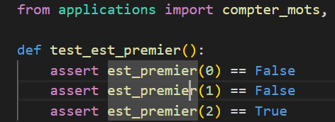
Cmd :
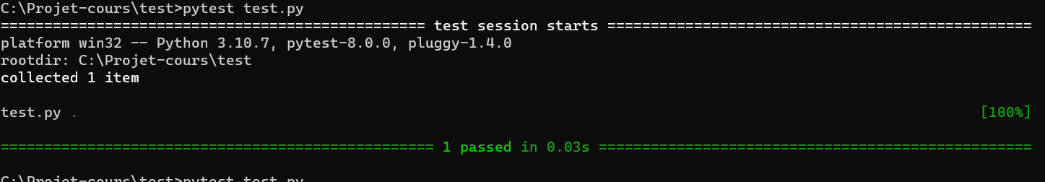
- Deuxième Test
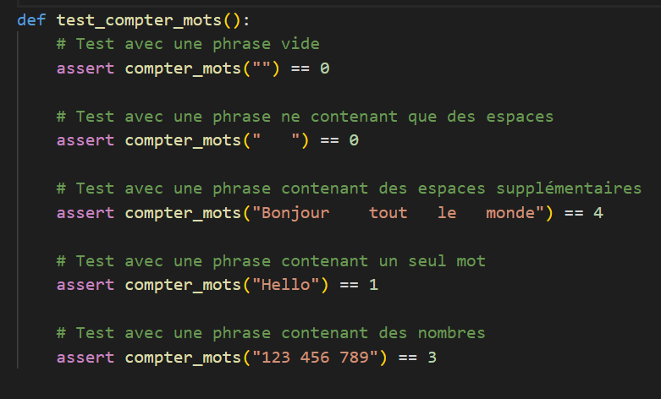
CMD :
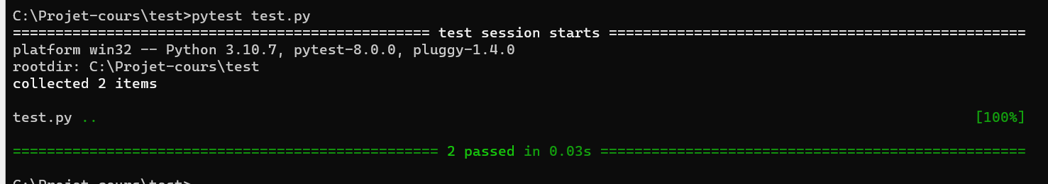
- Test liste
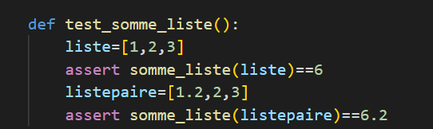
Cmd :
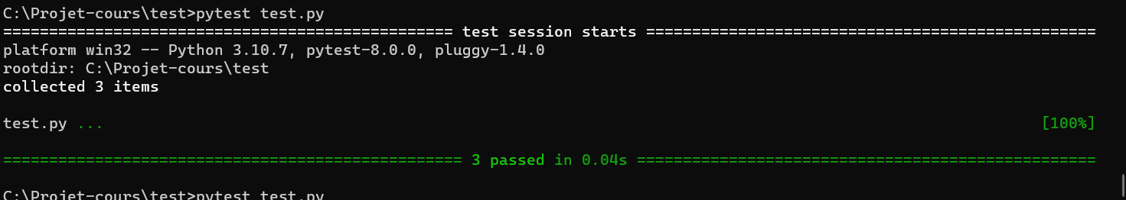

- Test Rectangle
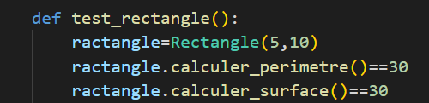
Cmd :
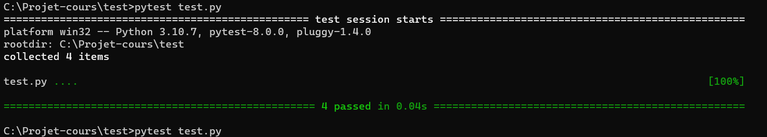
- Test
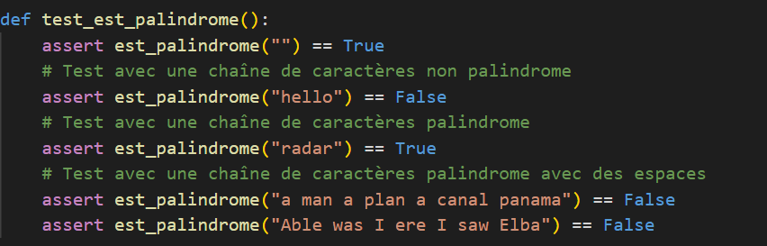
Cmd :
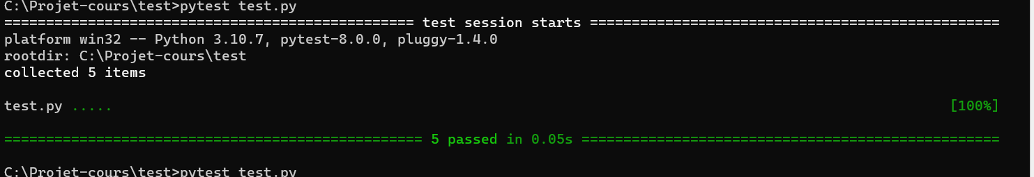
- Test

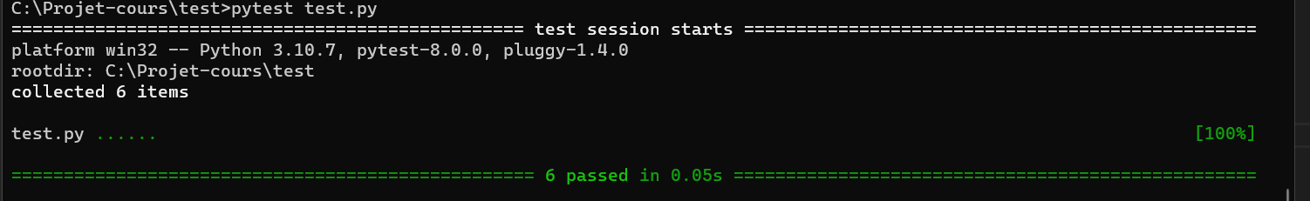
- Test
